Питання конкурсу з пішохідного туризму

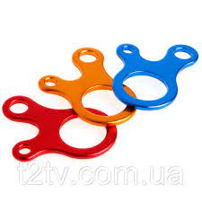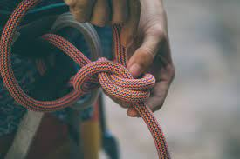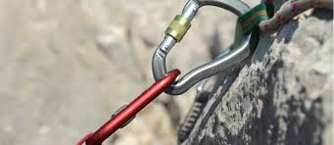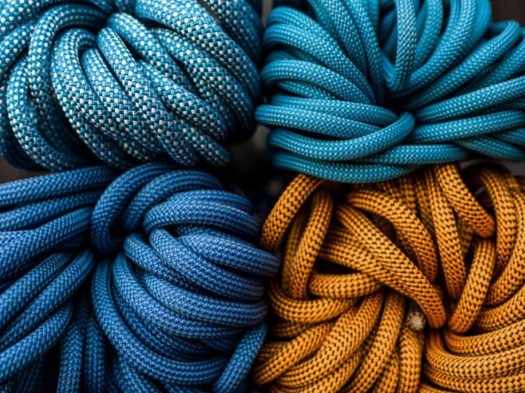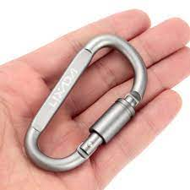

1.У якому випадку порушення «Два учасника на перилах» не судиться ?

А. Якщо обидва учасники знаходяться у БЗ,або стоять на ПС;

Б. Якщоучасникпристібнувся, але не навантажує перила;
В. Якщо один з учасників знаходиться у БЗ,абостоїть на ПС;
Г. Якщо учасник на ДП жорстко зафіксований і не рухається.
2. Відкритий клапан карабіну, яким кріпиться самостраховка це:

А. 1 бал (не закручена муфта карабіну);
Б. 3 бали (неправильна самостраховка);
В. 6 балів (тимчасовавідсутність страховки);
Г. Зняття (втрата страховки).
3. Як правильно кріпити командну або суддівську страховку ?

А. Вузлом «провідник- вісімка»;
Б. Карабіном із гвинтовою муфтою;
В. Двома будь-якими карабінами з муфтою, які закріплені назустріч;
Г. Усі відповіді правильні.
4. Схоплюючий вузол в’яжеться петлею, що виготовлена з допоміжної мотузки, діаметр якої менший за діаметр перильної мотузки не менш ніж на:

А. 3 мм.
Б. 4 мм.
В. 5 мм.
Г. 6 мм.

5. Чи можна в’язати схоплюючий вузол зі стропи ?

А. Так;
Б. Ні.
6. Чи можна кріпити страхувальну та супроводжуючу мотузку в один карабін ?

А. Так;
Б. Ні.
7. Знайдіть правильне твердження:

9. Яка з фіксацій є жорсткою ?

:

А. Не допускається, щоб страхувальна мотузка перехрещувалася в гальмівному пристрої типу «вісімка»;
Б. Не допускається розташування рук з обох боків від гальмівного пристрою (вузла);
В.Допускається самостраховка схоплюючим вузлом на горизонтальних перилах;
Г. Немає правильної відповіді.
9. Яка з фіксацій є жорсткою?
8. При якій фіксації можна відпустити командну страховку?

А. Не жорсткій;
Б. Жорсткій;
В. В будь-якомувипадкунеможнавідпускати.

А. Учасник намотав перильнумотузку на ріжкигальмівного пристрою (не менше 2 обертів) і тримаєїїрегулюючою рукою;
Б. Схоплюючий вузол розправлений і витягнутий на повну довжину та навантажений;
В. Учаснико днією рукою в рукавиці тримається за перила і стоїть на місці;
Г. Немає правильної відповіді.
10. Куди не можна кріпити супроводження до учасника, якого супроводжують ?

:

А. У ІСС в будь-якому місці блокування;
Б. У вус самостраховки;
В. В транспортний карабін учасника на переправах.
11. Яке з тверджень правильне ?

:

А. При русі по похилій переправі вниз для останнього учасника обов’язкова тільки командна страховка;
Б. Супроводжуюча мотузка може кріпитися в карабін або вузол кріплення переправи (може бути мотузкою для скидання перил);
В. Дозволяється відпустити супроводжувальну мотузку, якщо учасник не рухається;
Г. При здійсненні страховки учасник, що страхує, повинен знаходитися на самостраховці в лінійній опорі.
12.Чи можна подвійні перила, які наводяться за допомогою поліспасту, кріпити навколо ПКП (дерева, ЗСК ) одним карабіном із розривним навантаженням 23 кН ?

:

А. Так;
Б. Ні.
13.Чи повинен розташовуватись гальмівний пристрій нижче схоплюючого вузла при русі з самовипуском, якщо стрімкість спуску 40° ?

:

15. Чи можна переправляти вантаж на учасниках на етапі «Переправа по колоді через яр» ?

:

14. Яка з мотузок може бути одинарною на етапі «Переправа по вірьовці з перилами через річку» ?

:

А. Так;
Б. Ні.

А. Верхня;
Б. Нижня;
В. Усі;
Г. Жодна.

А. Так;
Б. Ні.

Питання | Відповідь  А. | Відповідь  Б. | Відповідь  В. | Відповідь  Г.
1
2
3
4
5
6
7
8
9
10
11
12
13
14
15

